ASSUNTO:. INDICO PARA QUE O DEPARTAMENTO COMPETENTE REALIZE LIMPEZA E ROÇAGEM NOS PASSEIOS PÚBLICOS E TERRENOS INSTITUCIONAIS NO MOGI MIRIM II.

DESPACHO

SALA DAS SESSÕES ____/____/_____

PRESIDENTE DA MESA

INDICAÇÃO Nº , DE 2015

SENHOR PRESIDENTE,
SENHORES VEREADORES,

INDICO ao Exmo Senhor Prefeito Municipal para que junto ao Departamento competente realize limpeza e roçagem nos passeios públicos e terrenos institucionais no Mogi Mirim II.

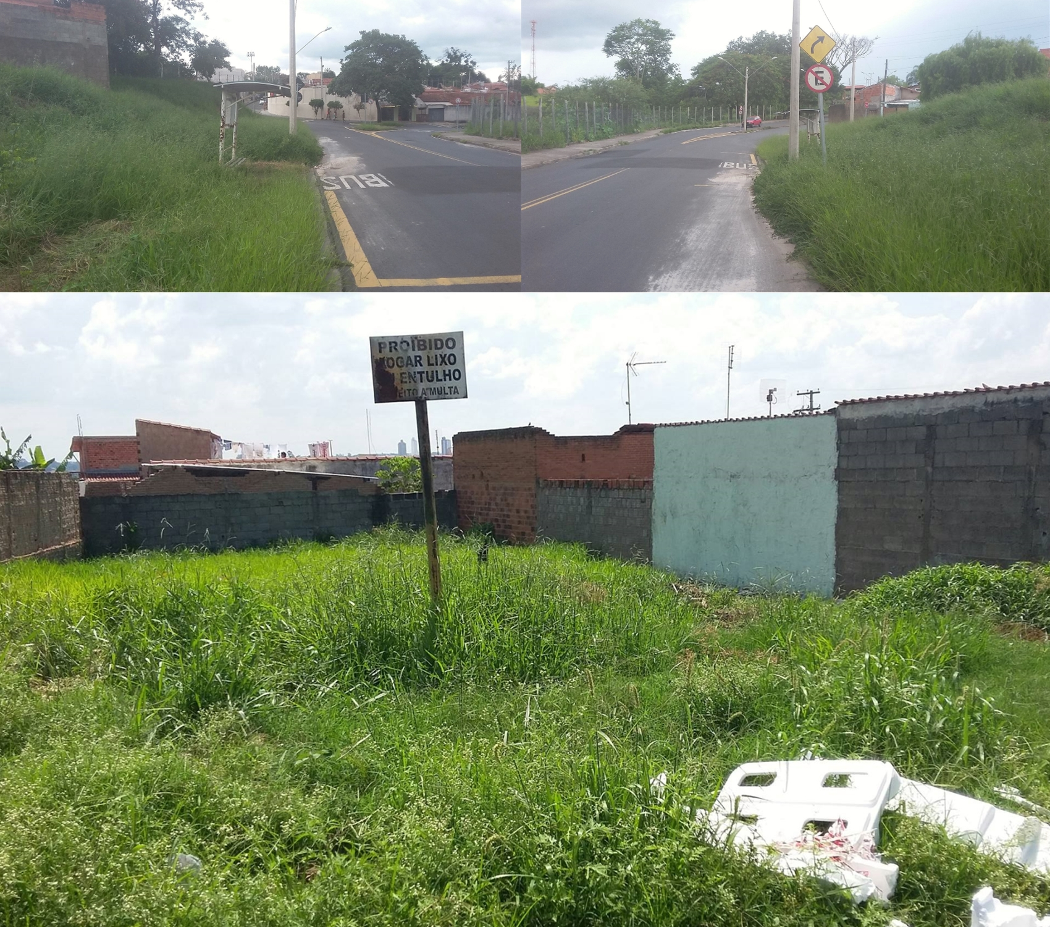

SALA DAS SESSÕES “VEREADOR SANTO RÓTOLLI”, aos 09 de dezembro de 2015

VEREADOR LUIS ROBERTO TAVARES

